Informe de productos para negocios de conocimiento
Una de las áreas más importantes a la hora de hacer crecer un negocio de conocimiento es la creación de una estrategia de productos ganadores.
Lanzar el producto incorrecto en el momento incorrecto hace que las probabilidades de fracaso sean altas.
En cambio, lanzar el producto correcto en el momento idóneo hace que las probabilidades de éxito aumenten mucho.
Saber escoger un producto en el momento exacto es crucial.
Para ello, entender el universo de productos de conocimiento en un contexto de jerarquía es muy útil.
Nos permite comprender a qué da más valor un cliente potencial.
Cuanto más alto en la jerarquía, más valor percibe el cliente potencial y más fácil es tener un precio alto que nos permite tener mejores márgenes.
Uno de los errores más frecuentes de muchos empresarios es que empieza en el punto más bajo de la jerarquía, que es un libro.
El problema de esto es que la inversión de tiempo y dinero para vender un libro no suele generar un buen retorno. Es difícil crear un negocio a base de un libro.
Dentro de la Incubadora siempre recomendamos empezar con lo que llamamos un producto Buque Insignia.

Destacado:
“Lanzar el producto correcto en el momento idóneo hace que las probabilidades de éxito aumenten mucho.”

¿Qué es un producto Buque Insignia?
Es el producto principal que tienes.
En nuestro caso, en la Incubadora Despegue, el producto Buque Insignia es nuestro Programa Despegue.
Es aquel producto con el que quieres que el mercado te reconozca.
El producto que tiene más impacto en la transformación de la vida o negocio de tus clientes.
Y es el producto que, por lo menos en los primeros años, dedicas más tiempo a mejorar y a iterar.
Definir tu buque insignia te permite poner el enfoque en un producto que va a ser sobresaliente.
El producto que hará crecer tu negocio al mismo tiempo que tu reputación en términos de calidad.
Para tus clientes, esto implica que tienes más posibilidades de darles los mejores resultados.
Los productos de Buque Insignia pueden ir desde 2.000 euros hasta 100.000 euros incluso.
Depende de tu nicho, zona geográfica y del poder adquisitivo en tu mercado.

En este punto, tenemos que hacer dos distinciones.
Por un lado, el producto Buque Insignia se basa en resolver un problema y no diez.
Buscas ser específico y simple.
Nosotros por ejemplo resolvemos un problema raíz: la falta de una estrategia de comunicación de impacto.
Luego, puede ser que la raíz principal termine resolviendo otros problemas. Como la visibilidad, la falta de clientes, las bajas conversiones de venta, poder cobrar el precio que corresponde, etc.
Pero el enfoque está en una sola cosa.
En nuestro caso es una estrategia de comunicación de impacto.
Te interesa adueñarte de una solución, una palabra o frase.
Nosotros nos hemos adueñado del término Comunicación Disruptiva
Y todo el buque insignia está enfocado en esto.
Otra distinción importante es que una inversión más elevada atrae a personas más implicadas.
Generalmente, cuanto más inviertes, mayor es tu compromiso para implementar la solución.
Por lo tanto, tienes mejores resultados.
La contrapartida de este aspecto es que, naturalmente, si tus clientes tienen más compromiso, tú también tienes que involucrarte más para ofrecer un mejor servicio.
Esto implica personalización, por lo tanto, tienes que trabajar con menos personas.

Ahora vamos a ver la jerarquía de productos.
En el nivel más alto, estos formatos suelen ser muy afín a un producto buque insignia.

Destacado:
“El producto buque insignia se basa en resolver un problema y no diez. Buscas ser específico y simple.”
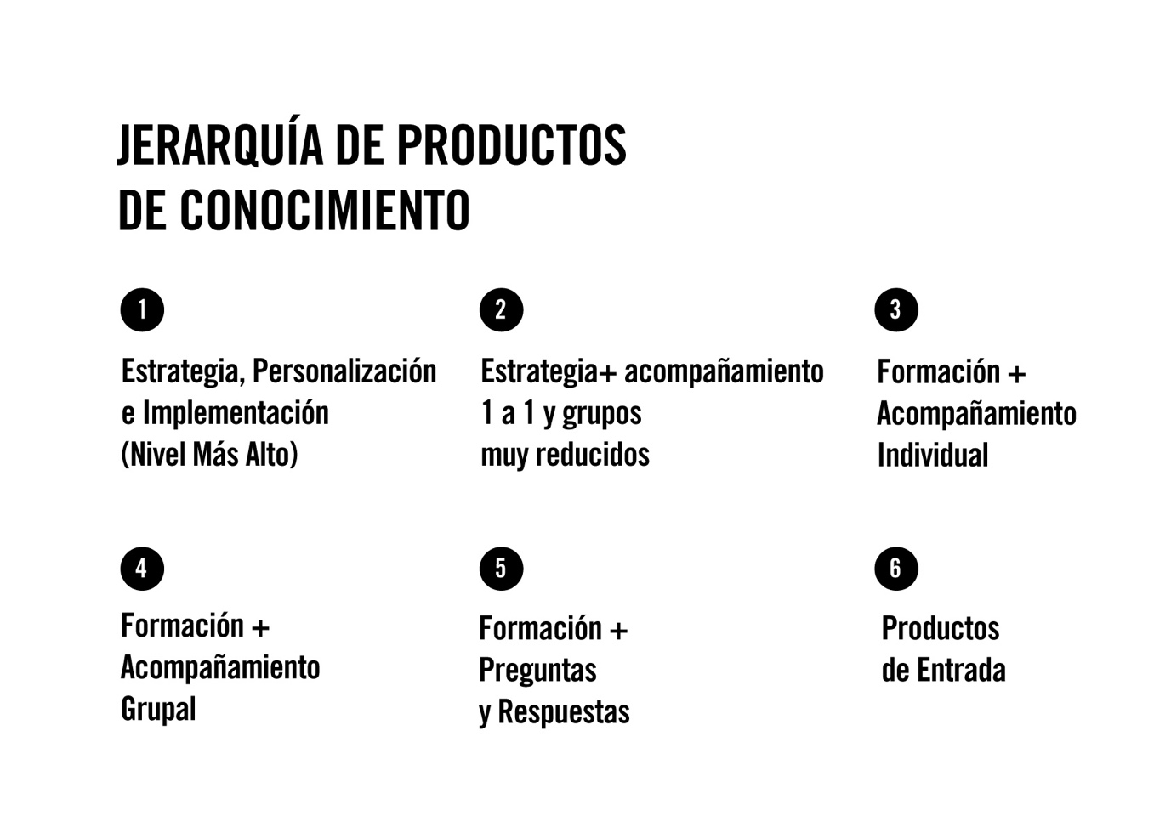

El universo de productos de conocimientos y su jerarquía

El nivel más alto es:
1. Estrategia + implementación
Aquí resuelves el problema haciéndolo tú para el cliente.
Como experto, primero propones la estrategia, y luego ayudas a implementar la solución.
Por ejemplo, pongamos por caso que yo soy experto en Facebook Ads.
Miro qué es lo que no tienes o qué es lo que no está funcionando.
Tengo una estrategia para ti.
Y ofrezco una manera de resolver tu problema, a través de la creación de tus anuncios o la gestión de tus campañas.
Se puede hacer de una sola vez, y luego tener un tiempo de mantenimiento, con un contrato de 6 o 12 meses.
Por ejemplo, esto es lo que nosotros hacemos en nuestro Nivel Corporate en Despegue.

El siguiente nivel es:
2. Estrategia + acompañamiento 1 a 1 y grupos muy reducidos
Aquí resuelves el problema guiando al cliente.
En este nivel puedes ofrecer estrategia y acompañamiento, y dejar en manos del cliente que lo implemente.
Si usamos el ejemplo del experto de Facebook Ads, en este nivel yo te ayudaría con la estrategia usando mi metodología y te acompaño en el proceso para asegurarme de que lo implementas bien.
Puede ser que te supervise, pero la implementación es tu responsabilidad.
En nuestro caso, el Programa Despegue está en este nivel.
Tenemos un modelo con grupos reducidos de solo 5 empresas.
Ofrecemos nuestra metodología para definir la estrategia e incorporamos un acompañamiento personalizado durante las 16 semanas del Programa.

En un nivel por debajo tenemos:
3. Formación + Acompañamiento 1 a 1
Aquí no ofreces tanta estrategia, es decir, no te enfocas en el qué.
El cliente trabaja individualmente su formación y tiene que conectar por sí mismo los puntos para llegar a la estrategia.
El cliente tiene acceso a una formación y luego tiene sesiones que le ayudan a implementar.

Por debajo tenemos el nivel:
4. Formación + Acompañamiento grupal
Este es un modelo basado en formaciones solo grupales.
Ofreces una formación o una metodología a seguir. Y los clientes tienen acceso a un espacio con otras personas, donde pueden hacer preguntas y trabajar contigo.
Aquí tienes dos modelos:
- Dedicas tiempo para trabajar con ellos en grupo de manera personalizada.
- Otra manera de hacerlo es tener sesiones grupales semanales donde todos asisten.
Con este formato las personas hacen preguntas en función del material que han visto.
Pueden hacerlo, bien mandándolo antes o en directo tras la charla.
Ambos formatos tienen sus ventajas y desventajas.
Empecemos hablando de la primera opción:
1) Dedicas tiempo para trabajar con ellos en grupo de manera personalizada.
Este modelo es nuestro preferido si estamos hablando de tu producto Buque Insignia.
Porque habrá más valor debido a la atención y personalización que puedes dar.
Es menos escalable, así que afecta a tus márgenes por el coste de atención.
Sin embargo, es un mejor producto y por ello los clientes tendrán mejores resultados.
2) Si tienes sesiones grupales semanales donde todos asisten.
Normalmente en este modelo no sigues una progresión.
Las personas entran cuando quieren, independiente de dónde se encuentren con tu programa.
Este modelo es más escalable y rentable.
En contrapartida, pagas un precio en la calidad por la personalización que no puedes dar.
Por lo que si decides usar este modelo para tu Buque Insignia, debes tener en cuenta esta desventaja.
Sin embargo, este modelo puede funcionar muy bien como producto backend.
Cuando las personas ya están educadas en tu sistema y necesitan menos atención.

Por debajo, tenemos el nivel de:
5. Formación + preguntas y respuestas
Aquí el peso está en la formación.
Las preguntas y las respuestas simplemente son un extra que pones para dar más valor.
Para que tengan acceso a ti.
Y que, junto con la materia que das, tengan la posibilidad rápidamente de aclarar las ideas.
Tal vez tienes un programa de 3 meses y hay 3 sesiones de preguntas.
Para agregar más valor a este modelo, puedes crear sesiones de post programa para entrar en otras áreas con más profundidad y ofrecer a las personas la posibilidad de asistir a más sesiones de preguntas y respuestas, para dar más valor.
Tu inversión de tiempo en este nivel es mucho menor.
Y sirve para dar algo más de solidez que una simple formación.
Este es el formato ideal para lo que llamamos productos de Impulso.
Los productos de Impulso son productos normalmente entre 200 euros a 1.000 euros.
Son normalmente inversiones accesibles para tus clientes potenciales.
En ellos, hay una experiencia y conocimiento que va mucho más allá de, por ejemplo, el consumo de un ebook o un taller puntual.
Es algo que da mucho valor y un impulso hacia más interacciones contigo en el futuro.
Imparte en un área de conocimiento muy específico.
El enfoque no es la personalización porque teniendo más personas no es factible.
El enfoque es la calidad de un área de conocimiento muy específico que tus clientes no pueden obtener en ninguna otra área.
Resuelve parte de los problemas que pueden tener tus clientes potenciales y no compite con el producto buque insignia.
Siempre hay una progresión lógica cuando los clientes terminan un producto de Impulso que hace que sigan su relación contigo en tu producto TOP: tu buque insignia.

En el nivel más bajo tenemos lo que llamamos:
6. Productos de entrada
Los productos de entrada suelen estar por debajo de 100 euros.
Algunos ejemplos:
- Sesiones de auditorías entre 50 euros a 100 euros
- Membresías de 5 a 99 euros al mes
- Libros, ebooks, guías de pago, desde 1 euro a 30 euros
Los productos de entradas son el escalón más bajo que permite que las potenciales puedan entrar en tu mundo.
El problema que vemos muchas veces es que las personas intentan crear un negocio a base de productos de entradas.
Es muy difícil crear un negocio a base de un libro o un curso económico.
Hay pocas personas en la categoría de James Clear, el autor de Hábitos atómicos.
No es imposible, pero es muy difícil, y hay otras maneras más fáciles de hacerlo.
Vemos con frecuencia en nuestra consultoría ejemplos de expertos trabajando años en un libro cuando sería más inteligente aprovechar este conocimiento para lanzar el producto buque insignia primero.
Desde nuestra visión en la Incubadora, el libro tiene como función aportar credibilidad y posicionamiento.
Y, en ciertos casos, también puede ser un producto frontend, es decir, de entrada, siempre y cuando tengas una estrategia clara para generar compradores del libro.
Por lo que tendrías que invertir en tráfico para captar a los compradores del libro.
Hay muy pocos expertos que ganan dinero de sus libros.
Por lo que no te recomendamos verlo como una manera de crear un negocio de conocimiento.
Rara vez puedes construir rentabilidad simplemente a base de un libro.

Destacado:
“El problema que vemos muchas veces es que las personas intentan crear un negocio a base de productos de entradas. Es muy difícil crear un negocio a base de un libro o un curso económico.”

Resumen de ideas principales
1. Importancia de la estrategia de productos
- Crear una estrategia adecuada es crucial para el éxito de un negocio de conocimiento.
- Lanzar el producto correcto en el momento adecuado aumenta significativamente las probabilidades de éxito, mientras que el lanzamiento del producto incorrecto en el momento incorrecto conduce a un alto riesgo de fracaso.
2. Jerarquía de productos de conocimiento
- Entender y utilizar una jerarquía de productos permite identificar aquellos que aportan más valor a los clientes.
- Productos en niveles más altos de la jerarquía son percibidos con mayor valor, lo que facilita establecer precios más altos y obtener mejores márgenes.
3. Producto Buque Insignia
- Se recomienda comenzar con un "producto buque insignia", que es el principal producto del negocio y el que debe tener más impacto en la vida o negocio de los clientes.
- Este producto debe ser el enfoque principal en términos de tiempo y mejora, y es esencial para construir la reputación de calidad del negocio.
4. Distinciones clave en productos Buque Insignia
- Un producto buque insignia debe enfocarse en resolver un único problema específico, lo que permite una solución más clara y efectiva.
- Además, una inversión más elevada en este tipo de productos suele atraer a clientes más comprometidos, lo cual mejora los resultados y requiere un alto grado de personalización y compromiso por parte del proveedor.
5. Diversidad de modelos de productos
Existen diferentes niveles y modelos de productos dentro de la jerarquía:
- Estrategia + Implementación: Se resuelve el problema directamente para el cliente.
- Estrategia + Acompañamiento 1 a 1: El cliente implementa la estrategia con supervisión.
- Formación + Acompañamiento Grupal: Formación con apoyo en grupo, menos personalización.
- Formación + Preguntas y Respuestas: Enfocado en formación con sesiones de Q&A para aclarar dudas.
- Productos de Impulso y Entrada: Productos de menor inversión para atraer clientes potenciales y facilitar el acceso al mundo del negocio.
Estos cinco puntos resumen las ideas principales del informe, manteniendo el estilo y voz del texto original.

